Онлайн-уроки финансовой грамотности в МБОУ ООШ с. Ульяновка

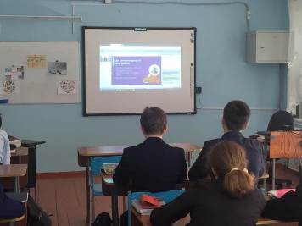
Учащиеся 8 класса просмотрели очередной обучающий онлайн-урок по финансовой грамотности по теме «Личный финансовый план. Путь к достижению цели». Школьники узнали, что для начала нужно поставить цель. Она должна быть реалистичной и иметь конкретную цену. Ребятам, как всегда, в увлекательной форме предоставили много полезной информации о том, как планировать бюджет, накопить на необходимую покупку и ориентироваться в мире финансов.
Участники проекта получили конкретные советы, которые помогут сэкономить деньги и как их приумножить.



